BTS
CONCEPTION ET RÉALISATION DE SYSTÈMES AUTOMATIQUES

E51
Conception détaillée d’une chaîne fonctionnelle

2023

SUJET

Durée : 4 h 00 | Coefficient : 3

L'usage de calculatrice avec mode examen actif est autorisé.
L'usage de calculatrice sans mémoire « type collège » est autorisé.

Ce document comporte 23 pages, numérotées de 1/23 à 23/23.
Dès que ce document vous est remis, assurez-vous qu’il est complet.

Les feuilles de copie et les documents réponses seront rendus en respectant la chronologie du sujet.

Introduction

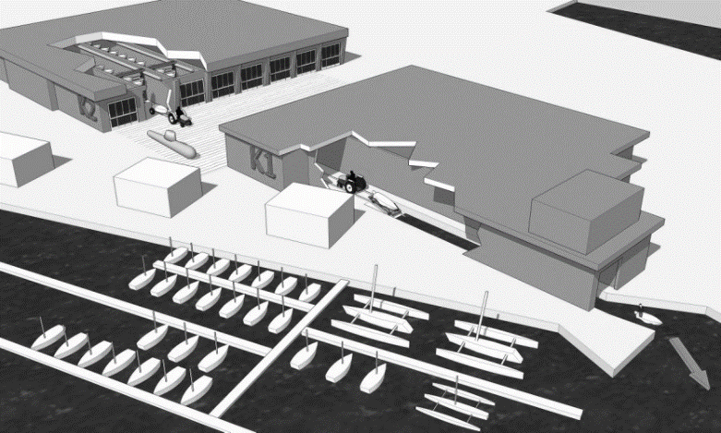
Histoire du port à sec de Lorient :
Bâtiment K2
Zone d’étude
Bâtiment K1
Mise à l’eau
Une alvéole

Construite par les allemands entre février 1941 et janvier 1943, la base de Keroman, est un édifice qui a été conçu pour abriter une trentaine de sous-marins et leurs équipages.
Une fois la guerre terminée, ce site unique au monde deviendra la base de soutien des sous-marins à propulsion classique de la Marine Nationale avant d'être rétrocédé à la ville en 1997.
Lorient Agglomération récupère un site de 26 hectares avec 1200 mètres de façade maritime.
Commencée en 2001 par un appel à projet, la reconversion de la base sous-marine a débuté avec la construction de la Cité de la voile Éric Tabarly (ouverte en 2008) et l’accueil des premiers bateaux de course au large.
Aujourd’hui, l’ancien site militaire est synonyme de course à la voile avec le pôle course au large et la base d’entraînement. Cette mutation autour de la plaisance se poursuit avec le projet d’un port à sec couvert.
Pour ce projet, une alvéole du bâtiment K2 est utilisée pour stocker 140 bateaux à moteur.
Ces bateaux sont transférés depuis le bâtiment K2 vers le bâtiment K1 pour la mise à l’eau.

Mise en situation :
Un port à sec consiste à stocker des bateaux à moteur dans des racks de rangement juxtaposés, à l’extérieur sur un terre-plein ou encore sous abri. La manutention est généralement effectuée avec un chariot élévateur.  L’entreprise SDB spécialisée dans la fourniture de systèmes de manutention pour le stockage (transstockeurs), pour les opérations d'entrée et de sortie des produits lourds dans l’industrie d’assemblage automobile (châssis, motorisation…) équipe des ports à sec identiques avec un système automatisé. | 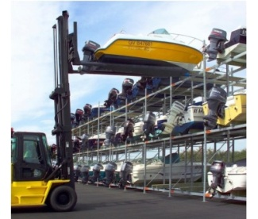  Rack

L’objectif est de proposer un système adapté à l’alvéole de la base sous-marine. L’étude portera sur la conception détaillée du futur système de manutention :
- Intégration d’un système existant ;
- Modification d’un système existant si nécessaire.
L’alvéole dédiée au port à sec est un espace à l’intérieur du bâtiment K2. Cette alvéole est face à une cale de mise à l’eau des bateaux.

Différentes étapes pour une sortie en mer
Après la réservation de la sortie du bateau par le plaisancier par téléphone, sur place ou par internet :
BER d’accueil
- Le système de manutention étudié sort le bateau de son emplacement de stockage d’un des racks du bâtiment K2.  - Le système de manutention place le bateau sur le support d’accueil devant le bâtiment K2. Ce support est appelé un BER (berceau). | 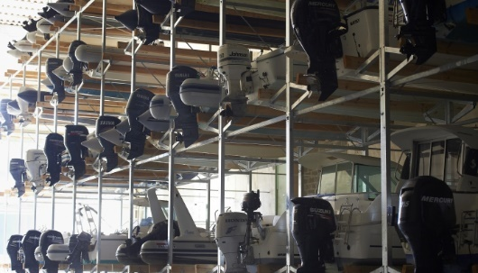  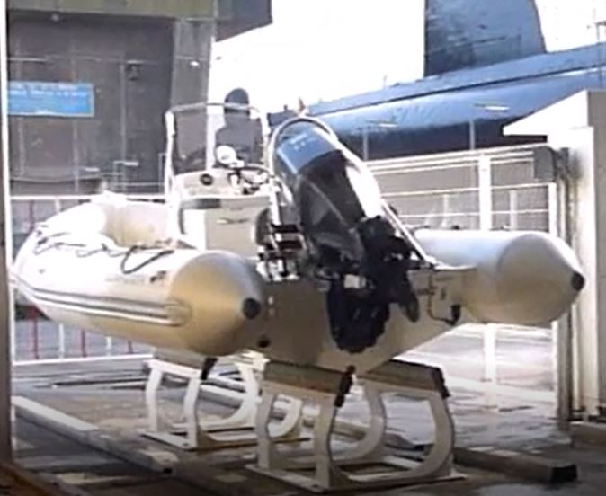
- Le transport entre le BER d’accueil et la zone de mise à l’eau se fait à l’aide d’un BER roulant tiré par un tracteur. | 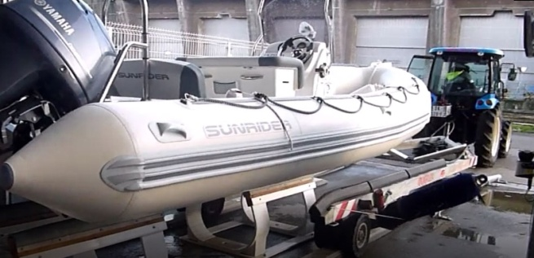  BER roulant
- Après la mise à l’eau dans le bâtiment K1, un opérateur l’amarre au ponton. Le plaisancier n’a plus qu’à le récupérer pour sortir en mer. | 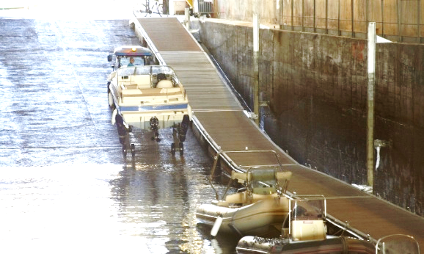

Mission du système

Req<mission>Système de manutention automatisé

« Besoin – Finalité »
Supprimer les erreurs de manœuvre et les risques d’origine humaine dus à l’environnement contraint.
« Problème »
Comment ranger à l’abri dans un espace contraint (long et étroit) des bateaux à moteur avec rapidité et sécurité ?

« Système »
Système de manutention automatisé

« Besoin – Mission »
Ranger et mettre à disposition les bateaux automatiquement.

Contexte du système :
Bdd<Context>Système de manutention automatisé
Opérateur
Réglementation et normes

« Système »
Système de manutention automatisé

Rack de stockage

BER fixe d’accueil
Alvéole
Bateau

Définition des besoins
Req [model] Système de manutention automatisé bateaux
<Requirement>
S’adapter au local existant

Id=1.1
Le système doit être intégré dans l’alvéole de la base sous-marine.
Dimensions de l’alvéole :
- Longueur : 117,5 m ;
- Largeur : 15 m ;
- Hauteur : 15 m.

<Requirement>
Assurer la sécurité des personnes

Id=1.5
Le système doit assurer la sécurité des personnes conformément à la réglementation
Protection contre les risques électriques.
Protection des risques physiques.

<Requirement>
Interagir avec l’environnement

Id=1.4
Le système doit être démontable et recyclable.

<Requirement>
Déplacer les bateaux

Id=1.2
Le système doit soulever le bateau.
Caractéristiques du bateau :
- Longueur maxi : 7,50 m ;
- Largeur maxi : 2,70 m ;
- Masse maxi : 2 000 kg.

<Requirement>
Stocker des bateaux

Id=1
Le système doit ranger et mettre à disposition 140 bateaux automatiquement.

<Function Requirement>
Adaptation à l’espace d’arrivée et de départ des bateaux

Id=1.1.1
Le système doit pouvoir prendre et déposer le bateau dans l’espace de mise à disposition.
<Function Requirement>
Mode automatique

Id=1.3.2
Le système doit déplacer un bateau automatiquement.

« Refine »
<Requirement>
Disposer d’une commande

Id=1.3
Le système doit disposer d’une commande permettant de piloter aisément la manutention en mode apprentissage et en mode automatique.
« Refine »
<Function Requirement>
Mode apprentissage

Id=1.3.1
Le système doit mémoriser les rangements des bateaux.
Assurer la protection des bateaux
Sécurité et dégradation
<Function Requirement>
Identification des bateaux

Id=1.3.1.1
Chaque bateau sera identifié par son immatriculation.

<Function Requirement>
Reconnaissance du bateau

Id=1.3.2.1
Le système doit connaitre l’immatriculation du bateau qui est sur le BER d’accueil.
<Function Requirement>
Enregistrement du parcours

Id=1.3.1.2
Le parcours de chaque bateau sera mémorisé par un apprentissage manuel.

<Function Requirement>
Déplacement du bateau

Id=1.3.2.2
Le bateau doit être rangé ou mis à disposition en 8 minutes maximum.

« Refine »

Présentation générale du robot
Le système de manutention est le robot représenté ci-dessous.
Il se déplace longitudinalement sur 2 rails (Translation Tx).
Il comporte un bras articulé sur trois axes (Rz, Rm et Rw) et est en translation (Tz) sur une colonne verticale. À son extrémité se trouve l’effecteur (sous-ensemble fourche) permettant la prise du bateau.
Translation Tz
Translation Tx
Rotation Rz
Rotation Rw
Rotation Rm
x
y
z
w
m
v

Cycle de déstockage par le robot
Bateau rangé | Début de sortie du bateau | Bateau presque sorti
Bateau sorti du rack | Translation Tx jusqu’au BER extérieur | Bateau déposé sur BER extérieur

Présentation de la fourche support bateau
La fourche est constituée de deux bras et d’un châssis inclinables grâce à un système mécanique.
Ce système permet de compenser la déformation des bras de la fourche en flexion sous charge.

L’inclinaison de la fourche est réalisée par un système de galets roulants sur des rampes manœuvrées par une transmission vis-écrou.
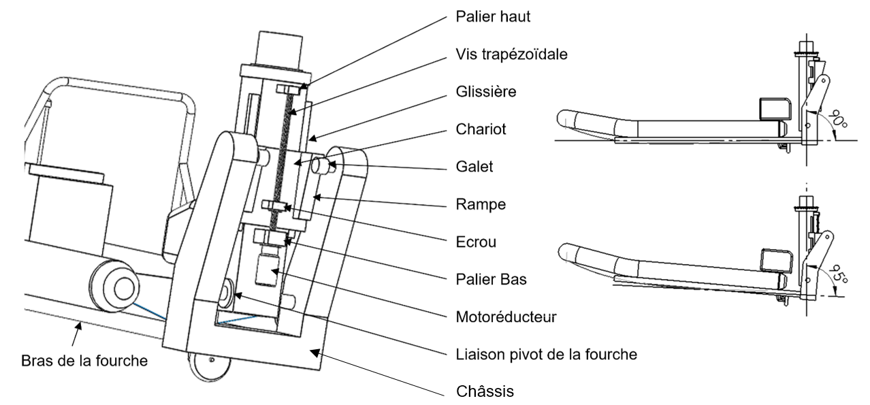

Position 90°  w  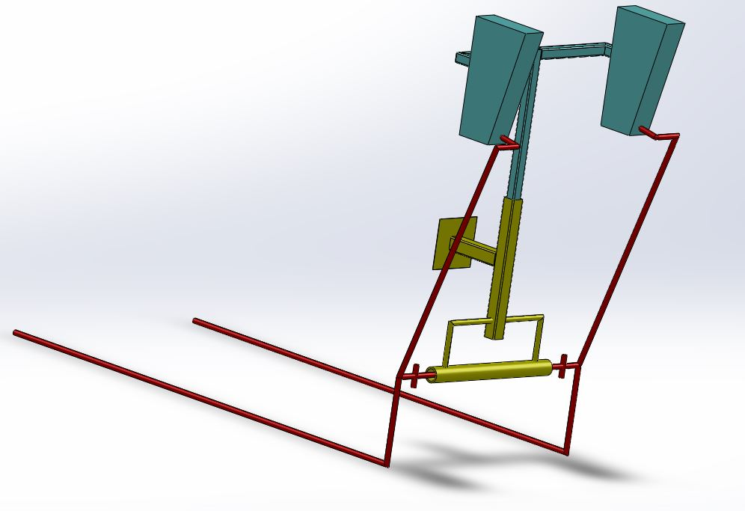  v  m  G  B  A  C  G  D | Position 95°  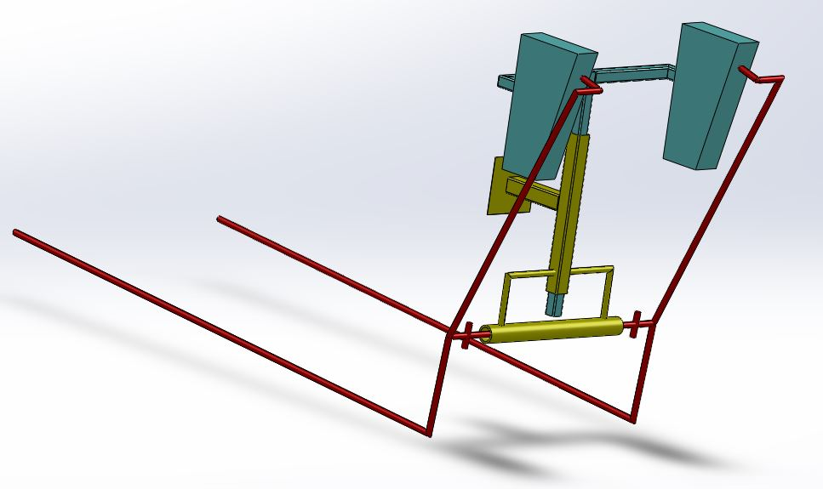

Le chariot guidé sur une glissière fixe, de centre B, est déplacé par une transmission vis-écrou et un servomoteur suivant l’axe w. La vis est guidée par deux paliers.
Les 2 rampes du chariot (2 blocs constitués de pentes à 14°) poussent les galets montés sur le châssis de la fourche (aux points C et D).
Les bras tournent par rapport à la glissière autour de l’axe m de la liaison pivot A.
Le centre de gravité du bateau se situe au point G.

Partie 1 - Étude du mouvement vertical Translation Tz
Le bras articulé est guidé en translation verticale par un chariot muni de galets sur la colonne. Une sangle fixée sur ce chariot passe par 2 poulies de renvoi et s’enroule sur un treuil. Ce treuil est entraîné par un moteur associé à un réducteur.
Sangle

Bras articulé

Fourche
Poulie de renvoi 1

Chariot + galets

Treuil

Poulie de renvoi 2

Schéma simplifié
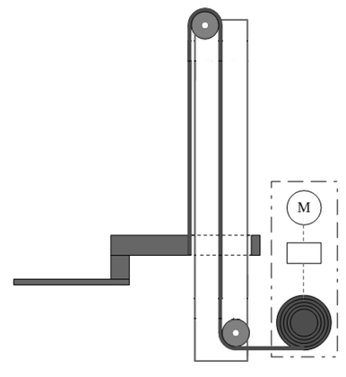
Moteur

Réducteur
ηr = 0,85

Tambour
ηt = 0,90
Treuil
Colonne Axe Z
Sangle
(épaisseur 20 mm)
Poulie de renvoi 1
(D₁ = 200mm ; ηp = 0,95)
i
Bras articulé
Masse à vide = 1 000 kg
Ns
Nm
Poulie de renvoi 2
(D₂ = 200mm ; ηp = 0,95)
Le diamètre d’enroulement (De) de la sangle sur le tambour du treuil augmente en fonction de la montée. En position haute, De = 560 mm.

La vitesse de montée est V = 0,5 m.s⁻¹. La masse maximum d’un bateau est de 2 tonnes.

Le document ressources 1 décrit la chaîne de transmission de puissance et des extraits de documentations constructeurs.

Question 1 (Sur feuille de copie)
Calculer la puissance Pu nécessaire au levage d’un bateau de masse maximum.
Déduire la puissance Pm en sortie du moteur.
Donner le type du moteur et sa vitesse nominale.

Question 2 (Sur feuille de copie)
Calculer la vitesse de rotation du treuil Ns pour le diamètre d’enroulement maximum.
Calculer le rapport de réduction du réducteur et choisir le rapport de réduction i le plus adapté.

Lors de la phase de descente, une unité de récupération d’énergie est rajoutée afin de renvoyer celle-ci sur le réseau électrique permettant ainsi le ralentissement de la charge.

Question 3 (Sur Document réponses 1)
À l’aide du document ressources 2, compléter le schéma de puissance.
Les rectangles grisés ne sont pas à traiter.

Partie 2 - Étude de l’inclinaison de la fourche support bateau

L’étude consiste à dimensionner les bras de la fourche supportant le bateau pour la manutention.
Charge : 2 tonnes
La charge du bateau sur les bras est située à 4 800 mm de leur encastrement sur le châssis.
Les bras de la fourche sont réalisés avec 2 tubes de section circulaire en carbone de longueur 6 000 mm et de diamètre extérieur D.
Données de l’étude :
- Résistance élastique du matériau d’un tube Re = 1 200 MPa ;
- Module d’élasticité du matériau d’un tube E = 190 000 MPa ;
- Coefficient de sécurité s = 3 ;
- Critère de dimensionnement σ_{max} < Rpe avec Rpe = Re/s ;
- Le poids des tubes est négligé.

Le Document ressources 3 décrit l’étude d’une poutre en flexion.

Question 4 (Sur feuille de copie et document réponses 1)
Calculer le moment de flexion Mf à l’encastrement en N.mm pour un tube et reporter le résultat sur le document réponses 1.

Calculer les valeurs de la contrainte maximale σ_{max} pour les différentes épaisseurs des tubes et reporter les résultats sur le document réponses 1.

Choisir l’épaisseur du tube la plus adaptée aux conditions d’utilisation. Justifier ce choix.

Question 5 (Sur feuille de copie)
Déterminer la flèche au point d’application de la charge pour le tube choisi.

Déterminer la déviation angulaire en radians au point d’application de la charge pour le tube choisi.

Question 6 (Sur feuille de copie)
Vérifier, par rapport à la déviation angulaire au point d’application de la charge, que l’inclinaison de la fourche est satisfaisante.

Partie 3 - Étude du dimensionnement de la motorisation de l’inclinaison de la fourche

L’amplitude du mouvement de la fourche est de 5°.
Question 7 (Sur document réponses 2)
Dessiner la rampe lorsque la fourche est inclinée de 5°.
Coter la course Δz de la rampe.
En déduire grâce à l’échelle, la course réelle de la rampe.

Caractéristiques de la vis trapézoïdale : 1 filet, diamètre D = 40 mm et pas de vis p = 7 mm.

Question 8 (Sur feuille de copie)
Calculer le nombre de tours de la vis trapézoïdale pour la translation Δz du chariot.

Pour l’étude cinématique du mouvement du chariot prendre les valeurs suivantes :
- Temps de cycle T = 6s.
- Temps de démarrage t_{d} = 0,4s.
- Temps de ralentissement tr = 0,4s.

Question 9 (Sur feuille de copie)
À l’aide du document ressources 4, calculer la vitesse nominale Vn du chariot.

Question 10 (Sur feuille de copie avec Document ressources 4)
À l’aide du document ressources 4, calculer la vitesse de rotation N_{vis} de la vis.

Partie 4 - Étude du dimensionnement des galets de la fourche

L’étude consiste à dimensionner les galets de la fourche en C.
Bilan des actions mécaniques extérieures appliquées sur la fourche (1) :
$\vec{A_{01}}$: action de la glissière sur la fourche au centre de la liaison pivot en A
$\vec{A_{01}}$=$\left({X_{A} \atop \begin{aligned}0 \\ Z_{A}\end{aligned}}\right)$
$\vec{C_{21}}$ : action de contact des rampes (2) sur la fourche (1) à l’appui ponctuel en C
$\vec{C_{21}}$=$\left({X_{c} \atop \begin{aligned}0 \\ Z_{c}\end{aligned}}\right)$=$\left({C_{21}.cos{14°} \atop \begin{aligned}0 \\ {-C}_{21}.sin{14°}\end{aligned}}\right)$
$\vec{P}$ : action du bateau (3) sur la fourche (1) en B
$\vec{P}$=$\left(\begin{aligned}{0 \atop 0} \\ -mg\end{aligned}\right)$ Avec $m$ la masse du bateau.

$$\vec{P}$$
A
C

B

$$\vec{x}$$

$$\vec{z}$$

Glissière (0)
Fourche (1)
Rampes (2)
Isolement de la fourche articulée
14°

Question 11 (Sur feuille de copie)
À l’aide du document ressources 5, déterminer les vecteurs positions $\vec{AC}$ et $\vec{AB}$.
À l’aide de l’équation du moment résultant en A issue du principe fondamental de la statique appliqué à la fourche, calculer l’intensité de $\vec{C_{21}}$.

Question 12 (Sur feuille de copie)
À l’aide du document ressources 5, choisir les galets correspondants par rapport à la charge statique de base, avec un coefficient de sécurité de 2,5.
Donner leur désignation.

Partie 5 - Étude du dimensionnement de la motorisation du chariot de la fourche

L’étude consiste à dimensionner le servomoteur et le réducteur qui motorise la transmission vis-écrou (chariot) de la fourche.
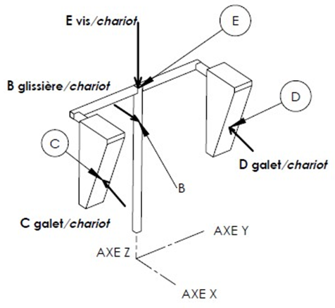

L’effort de transmission E_{vis/chariot} est de 20 000 N pendant la phase d’accélération jusqu’à la vitesse de rotation N_{vis} = 800 tours.min⁻¹.

Question 13 (Sur feuille de copie)
À l’aide du document ressources 4, calculer le couple C appliqué sur la vis par la motorisation si le rendement de la transmission est $η$ = 0,8.

Question 14 (Sur feuille de copie)
Calculer la puissance nécessaire pour entraîner la vis.

La structure de la motorisation comprend un servomoteur et un réducteur.

Question 15 (Sur feuille de copie)
À l’aide des documents ressources 6 et 6bis, justifier la présence du réducteur.

Question 16 (Sur feuille de copie)
À l’aide des documents ressources 6 et 6bis, donner la référence du servomoteur et du réducteur.

Partie 6 - Conception du montage des galets de la fourche

Montage attendu d’un galet dans le châssis de la fourche.

Châssis partiel
Manchon soudé
Galet

Le galet est assemblé sur le châssis grâce à un arbre démontable.
L’arbre est guidé dans un manchon soudé sur le châssis et maintenu par une vis CHC M16-40 et une rondelle réalisée sur mesure.
La bague intérieure du galet est arrêtée axialement par une vis CHC M16-40 et une rondelle réalisée également sur mesure.

Question 17 (Sur document réponses 3)
Représenter une solution constructive, suivant la coupe A-A, du montage du galet sur son arbre dans le châssis de la fourche.

L’ajout de vues auxiliaires est autorisé, ainsi que le dessin à main levée.

Document ressources 1

Moteur
Réducteur

ηr = 0,85

Tambour

ηt = 0,9

Poulie de renvoi 2

ηp = 0,95

Poulie de renvoi 1
ηp = 0,95

Fourche support bateau + bateau

Pm
Ps
Pu
Treuil

Moteur asynchrone
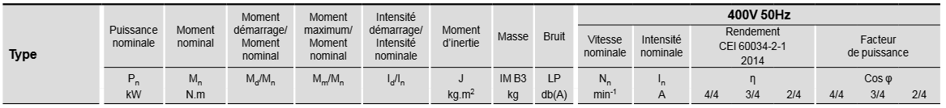

Réducteurs
Kp = facteur de service
F_{R} E/2 = force radiale admissible sur l’arbre de sortie

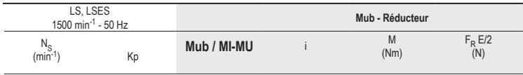

Document ressources 2

Schéma de principe unifilaire

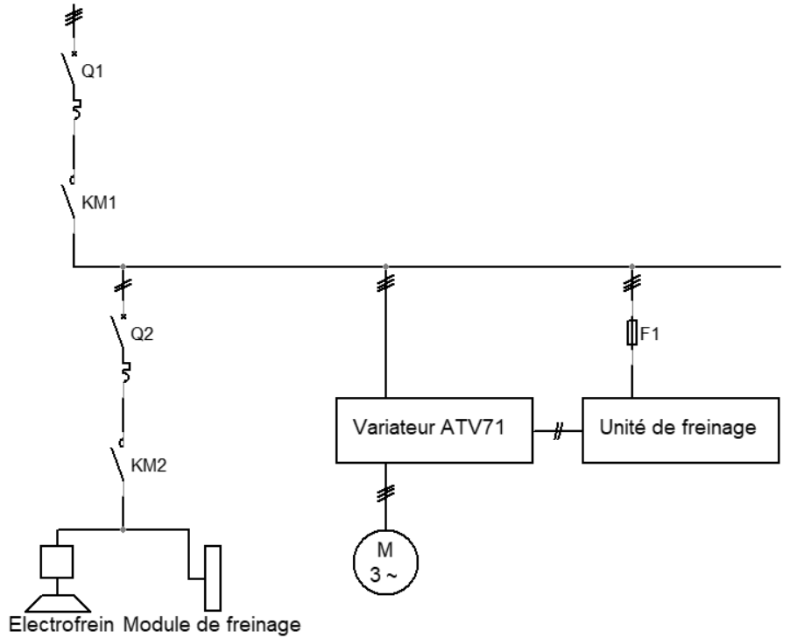
Unité de récupération d’énergie

Document ressources 3

Formulaire de flexion des poutres

Poutre de section circulaire, de diamètre D, encastrée en A soumise à une force F à son extrémité libre en B.
$$F$$
y
x
$$L$$
A
B
$$θ_{B}$$
$$y_{B}$$

Relation entre $Mf (N.mm)$et la contrainte normale $σ_{max} (MPa)$
$σ_{max}= \frac{Mf}{I_{GZ}} .y_{max}$avec y_{max} 70 mm

Flèche (mm) au point B (extrémité libre de la poutre)
$$y_{B}= -\frac{F .L^{3}}{{3.E.I}_{GZ}}$$

Déviation angulaire (rad) au point B
$$θ_{B}= -\frac{F .L^{2}}{{2.E.I}_{GZ}}$$

Moment de flexion maxi au point A dans l’encastrement
$$Mf= F . L$$

Avec${ I}_{GZ}$ (mm⁴) moment quadratique pour un tube de diamètre extérieur $De$ (mm) et de diamètre intérieur $Di (mm)$ :
$$I_{GZ}= \frac{{π({De}^{4}-Di}^{4})}{64}$$

et E : Module d’élasticité longitudinal (MPa).
$$m$$
$$g$$

Document ressources 4
Document ressource 1

Étude d’un mouvement de translation composé de 3 phases
Le mouvement sous charge d'un solide en translation peut être modélisé tel que :
Phase | Démarrage | Mouvement uniforme | Ralentissement
Accélération (m/s²) | $a_{d}$ (constante) | 0 | $a_{r}$ (constante)
Vitesse nominale (m/s) | Nulle en début de phase | $V_{n}$(constante) | Nulle en fin de phase
Durée (s) | $${ t}_{d}$$ | $${ t}_{u}$$ | $$t_{r}$$
Course (m) | $$C_{d}$$ | $$C_{u}$$ | $$C_{r}$$

Avec la durée du mouvement : $T=t_{d}+t_{u}+t_{r}$

Soit le diagramme de la vitesse du solide en fonction du temps
V(t)

t

Accélération au démarrage :
$$a_{d}= \frac{V_{n}}{t_{d}}$$

Course à l’accélération :
$$C_{d}=V_{n}. \frac{t_{d}}{2}$$

Course totale :
$$C=V_{n}( \frac{t_{d}}{2}+t_{u}+\frac{t_{r}}{2} )$$

$$V_{n}$$

Transmission par vis trapézoïdale Tr d-p
Diamètre de la vis | D | mm
Pas de la vis | $$p$$ | mm
Couple exercé sur la vis | $$C$$ | Nm
Vitesse de rotation de la vis | $$N$$ | tr.min⁻¹
Force de transmission sur l’écrou | $$F$$ | N
Rendement de la transmission | $$η$$ | ---
Vitesse de translation de l’écrou | V | m.s⁻¹

Couple par rapport à la force à transmettre
$$C= \frac{F . p}{2 000.π.η}$$

Vitesse de l’écrou par rapport à la vitesse de rotation de la vis
$$V= \frac{N . p}{60 000}$$

Document ressources 5

Détails de la fourche.
Localisation de G centre de gravité du poids du bateau.
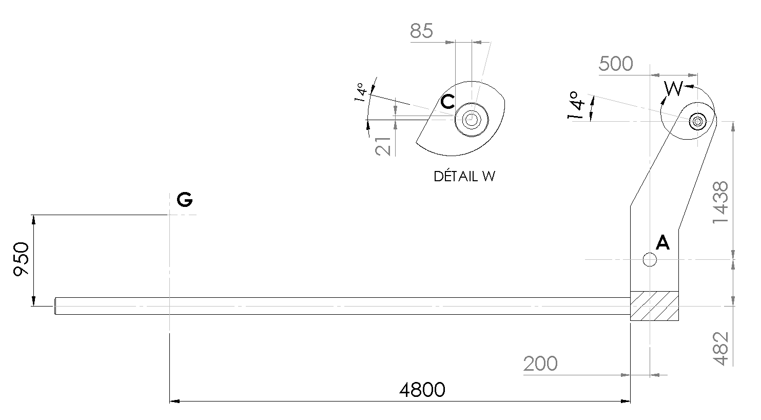
$$\vec{x}$$

$$\vec{z}$$

B
+
+
+
+

Galet NUTR
Galets-supports, avec bagues d’épaulement, avec bague intérieure

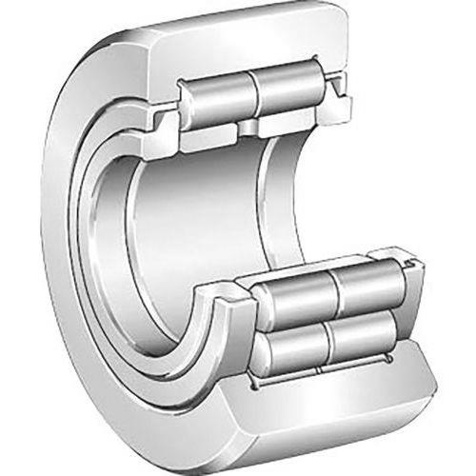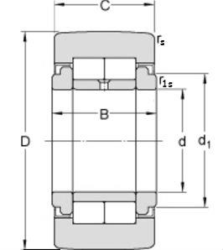

Désignation | Dimensions |  |  |  |  |  | Charge admissible |  | Vitesse limite (tr.min-1) | Masse  (g)
 | d | D | B | C | r_{s} | d₁min | Statique  C0 (N) | Dynamique  C (N)
NUTR15-A | 15,00 | 35,00 | 19,00 | 18,00 | 0,60 | 20,00 | 23000 | 27000 | 7000 | 99
NUTR20-A | 20,00 | 47,00 | 25,00 | 24,00 | 1,00 | 27,00 | 39000 | 50000 | 4000 | 245
NUTR25-A | 25,00 | 52,00 | 25,00 | 24,00 | 1,00 | 31,00 | 43500 | 60000 | 3000 | 281
NUTR30-A | 30,00 | 62,00 | 29,00 | 28,00 | 1,00 | 38,00 | 59000 | 79000 | 3000 | 465
NUTR40-A | 40,00 | 80,00 | 32,00 | 30,00 | 1,10 | 51,00 | 90000 | 134000 | 2000 | 816
NUTR50-A | 50,00 | 110,00 | 32,00 | 30,00 | 1,10 | 60,00 | 100000 | 161000 | 1000 | 1690

Document ressources 6

Choix de la structure : Schneider Lexium 32A + Servomoteur BMH + Réducteur (η = 0,9)
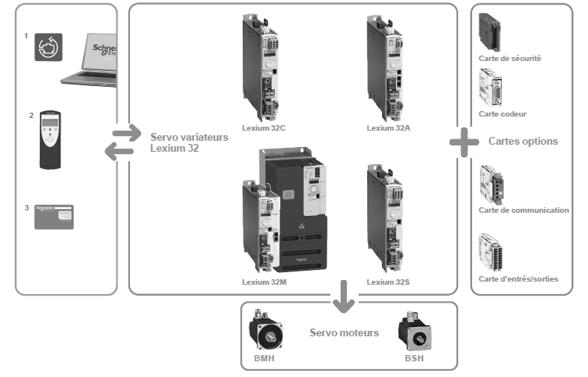

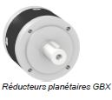

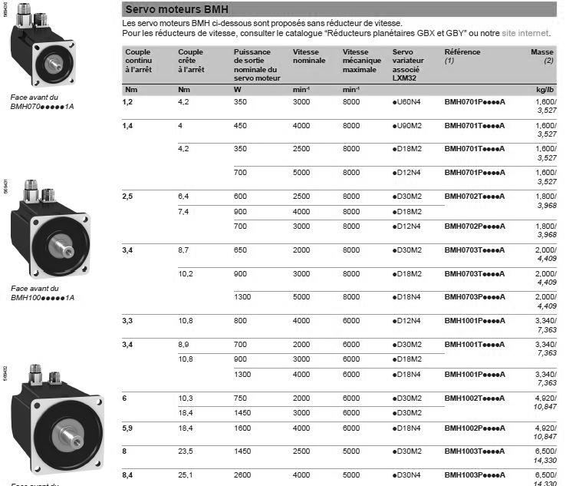
Servomoteur BMH :

Document ressources 6 bis

Réducteur GBX
Tableau taille du réducteur en fonction du servomoteur
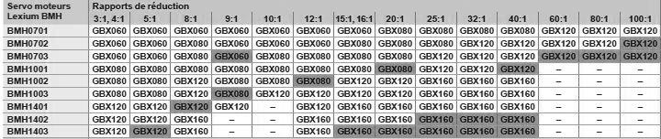

Référence complète du réducteur en fonction du rapport de réduction
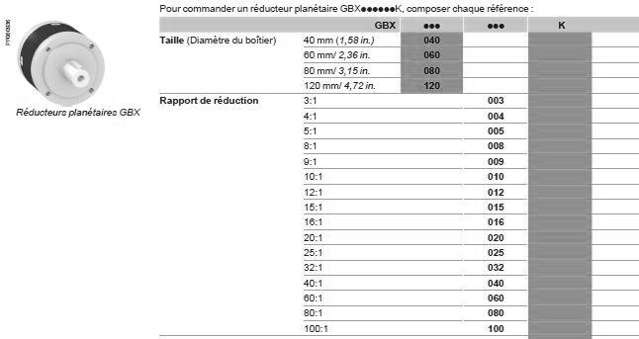

Document réponses 1

Question 3

Question 4
Diamètre du tube (mm) | Epaisseur du tube (mm) | I_{Gz}  (mm⁴) | Mf  (N.mm) | $y_{max}$ (mm) | σ_{max}  (MPa)
140 | 8 | 7 248 426 |  | 70
140 | 10 | 8 674 250
140 | 12 | 9 964 401
140 | 16 | 12 172 951
Document réponses 2

Question 7
2000 mm
Échelle du tracé
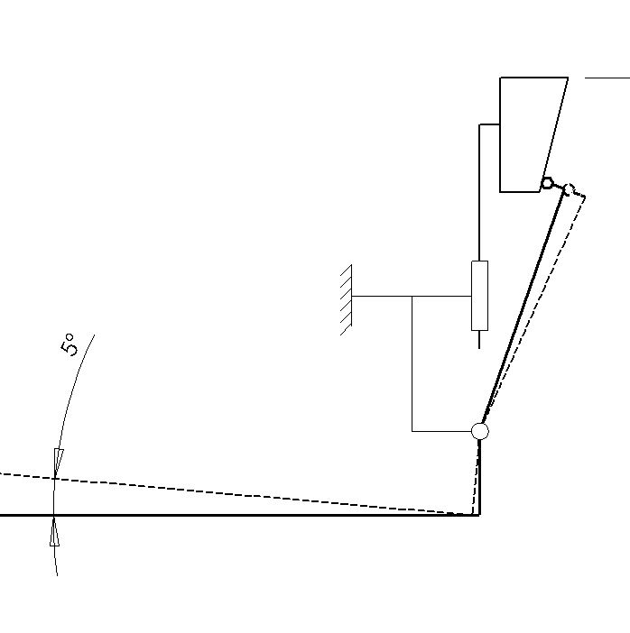

$$Z$$

Course réelle de la rampe :

Document réponses 3

Question 17 - Galet, manchon et châssis positionnés.

